Санкт-Петербургский политехнический университет Петра Великого
Институт физики, нанотехнологий и телекоммуникаций
Высшая школа прикладной физики и космических технологий

Лабораторная работа №5

«USART»

По дисциплине «Цифровые устройства и микропроцессоры»

Вариант №1

Задание выполнил
Студенты гр. 3431102/80601 В.Б. Бадмацыренова
С.А. Хурамшин

Преподаватель: Р.В. Веринский

«__» _______ 2021

Санкт-Петербург
2021
Содержание
Задание………………………………………………………...…..………………3
Схема подключения……………………………………………………..………..3
Блок-схемы...………………………………………………………………..……..4
Блок-схема программы №1……………………………………………………….4
Блок-схема программы №2……………………………………………………….5
Словесное описание алгоритма……………………………………………..……6
Осциллограммы…………………………………………………………………...6
Вывод…………………………………………………………………………..…..7

Задание
Реализовать символьный протокол согласно заданию. Команды №1:
- Команда запроса ID устройства. Возвращает фиксированное число в блоке данных.
- Задать время горения светодиода в мс при мигании.
- Запрашивает состояние кнопки и светодиодов.
Команды №2
- При работе светофора с компьютера передаётся команда с указанием в какое состояние должен перейти светофор. В поле данных указывается номер состояния светофора. Например, с ПК может прийти указание переключиться в состояние горящий зелёный (всего 4 состояния – красный, красный + желтый, желтый зеленый).

Схема подключения
На рис.1 представлена схема подключения светодиодов к микроконтроллеру stm32f407VG. Лампочка PD12 соответствует зеленому светодиоду, PD13 – оранжевому, PD14 – красному, PD15 – синему светодиоду.
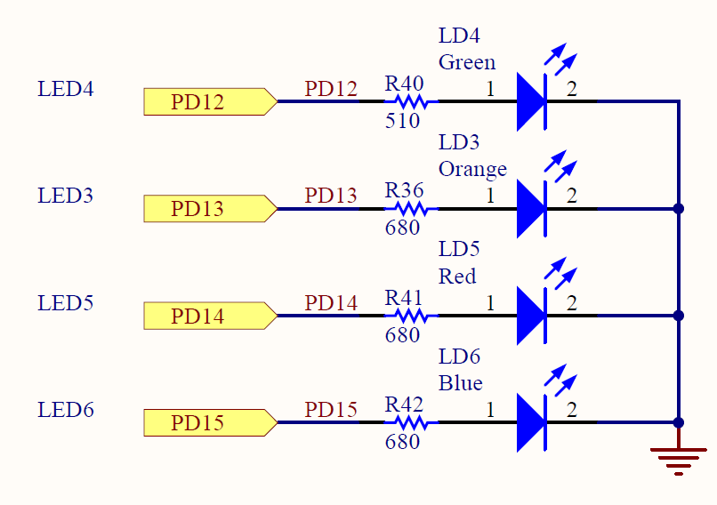
Рис. 1 – схема подключения светодиодов к микроконтроллеру

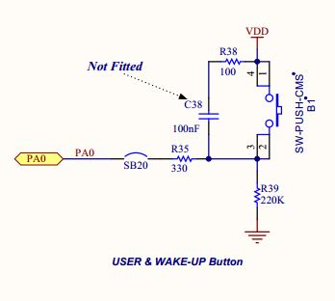
Рис. 2. Схема подключения кнопки к микроконтроллеру

Блок-схемы
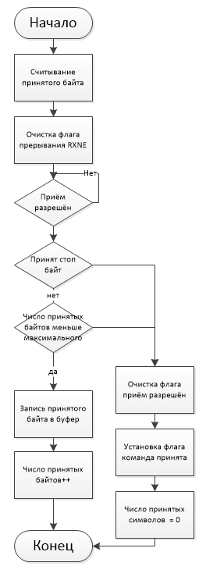
Рис.3 Блок-схема прерывания UART.
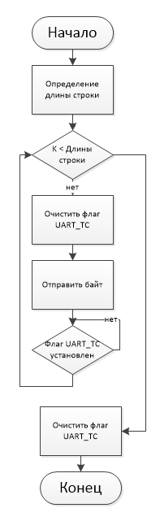
Рис.4 Блок-схема отправки строки по UART.

Блок-схема программы №1
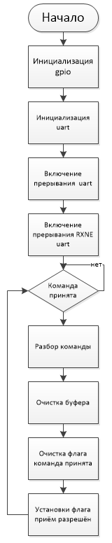
Рис. 5. Блок-схема программы №1
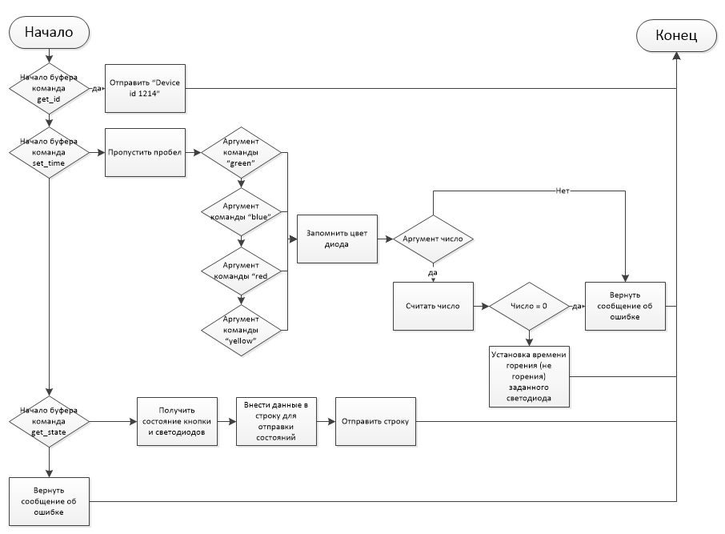
Рис. 6. Блок-схема разбора принятой команды.

Блок-схема программы №2
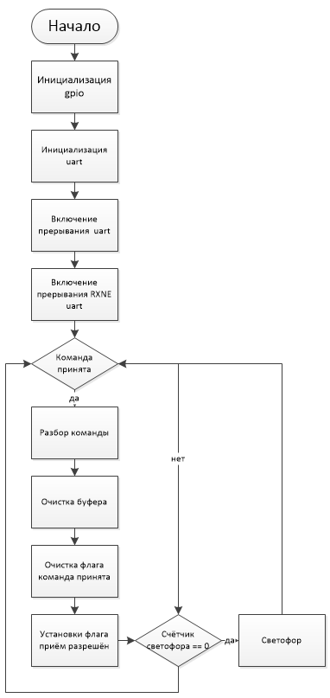
Рис.7. Блок-схема программы №2.
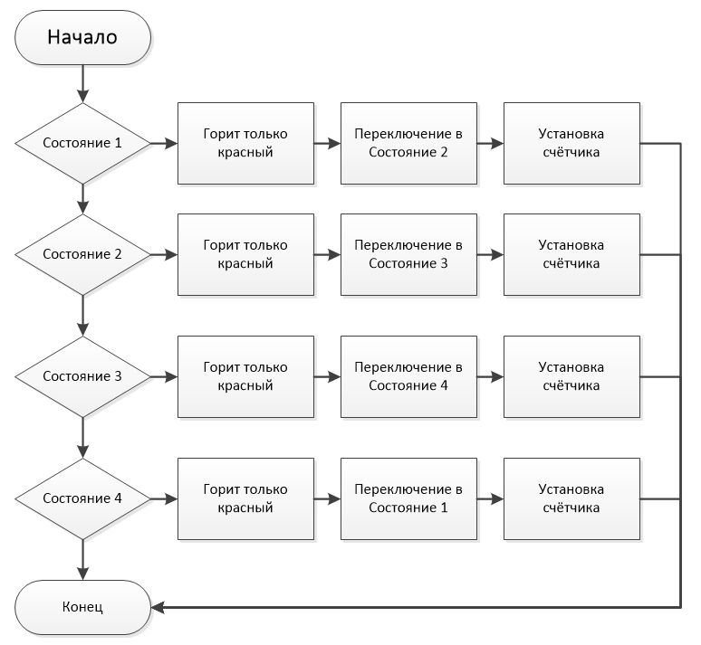
Рис. 8. Блок-схема светофора.
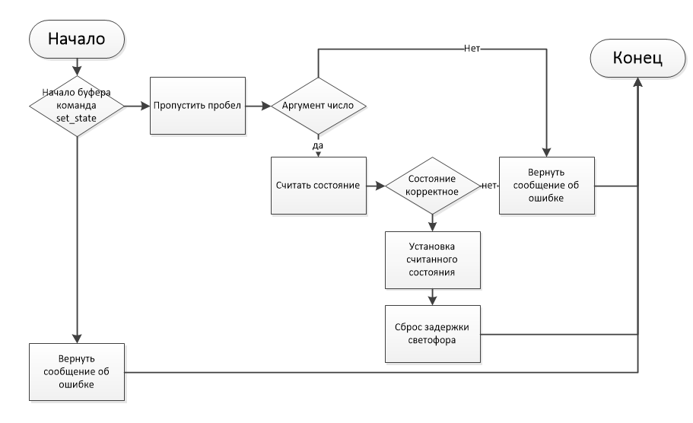
Рис.9. Блок-схема разбора принятой команды.

Словесное описание алгоритма
UART настроен на скорость 2400, длину слова 8 бит и 1 стоп бит.
Приём данных происходит путём снятия принятого байта в прерывании RXNE от UART и записывании его в буфер. При переполнении буфера или принятии стоп байта происходит разбор команды и выполнение команды.
Отправка данных происходит по одному байту, после отправки байта ожидаем установки флага USART_FLAG_TC (transmit complete), после его очищаем и отправляем аналогично оставшиеся данные.
Программа №1
Протокол включает в себя команды:
get_id – возвращает id устройства.
set_time «светодиод» «время» - устанавливает время горения светодиода. Состояние значений светодиодов «green», «blue», «red», «yellow». При установки некорректных значений аргументов вернёт сообщение об ошибке.
get_state – возвращает состояние светодиодов и кнопки в формате state leds:R«state»Y«state»G«state»B«state» button: «state».
Программа №2
Протокол включает в себя команду set_state «состояние светофора». Состояние светофора является номером состояния.
Красный – 1
Красный + желтый - 2
Зеленый – 3
Желтый – 4
Осциллограммы
Вывод

